Errores diversos en Resumen de gastos de delegación

Como hay más de 600 líneas de gasto, hemos seleccionado la moneda local shekel para ver el resumen, porque hemos detectado que los descuadres corresponden a líneas de gasto en esta moneda.

Error 1. Partida 007 Personal local

El gasto de esta partida es de 97.185,32 shekels; imputado a delegación 22.635,20 shekels, e imputado a proyecto 0. La suma de imputado a delegación e imputado a proyecto debe ser igual al importe total de gasto de esta partida.

En este caso, en la subpartida PERSONAL LOCAL: ADEEB, no aparecen los 49.367,79 shekels imputados a proyectos.

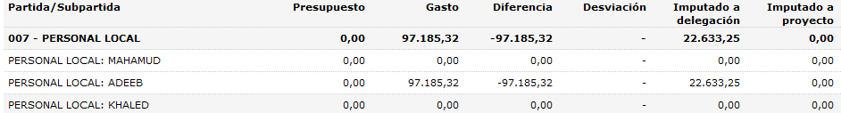
Los movimientos grabados, y su reparto, son los siguientes:

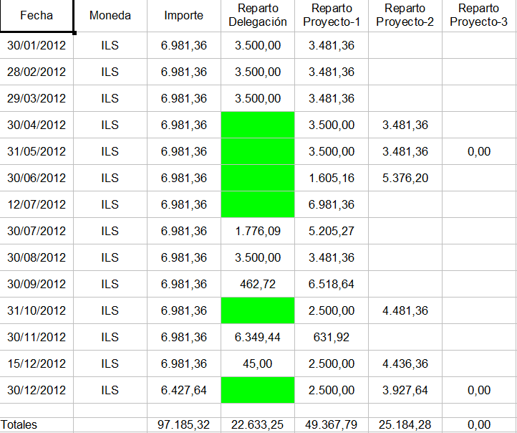
Así pues, en el resumen no se están recogiendo los 49.367,79 imputados a proyectos.

He señalado en fondo verde las líneas de gasto que no tienen ninguna imputación a delegación. He hecho algunas pruebas y veo que el reparto no se está recogiendo bien cuando no hay imputación a delegación. Un gasto puede imputarse en parte a delegación y en parte a uno o más proyectos. Pero también puede haber un gasto que se impute a uno o más proyectos y nada a delegación.

Error 2. Partida 010 Funcionamiento en terreno

El gasto de esta partida es de 51.818,46 shekels; imputado a delegación 48.823,46 shekels, e imputado a proyecto 0. La suma de imputado a delegación e imputado a proyecto debe ser igual al importe total de gasto de esta partida.

En este caso el descuadre corresponde a una línea de gasto de 2.995 shekels; en el detalle por subpartidas aparece esa línea de gasto con los 2.995 shekels correctamente imputada a proyectos, que sin embargo no se recoge en la suma de totales por partida.



